蒙城六中九(15.16)二次函数和反比例函数测试卷
班级 姓名 成绩
一．选择题（每题4分，共40分）
- 下列各式中，y是$x$的二次函数的是( )
A． $y=\frac{1}{x^{2}}$ B．$y=2x+1$ C． $y=x^{2}+x−2$ D． $y^{2}=x^{2}+3x$
2、反比例函数的图象在 ( )
(A)第一、三象限 (B)第二、四象限 (C)第一、二象限 (D)第三、四象限

3、已知抛物线的解析式为y＝(x－2)²＋1，则抛物线的顶点坐标是( )
A、(－2，1) B、(2，1) C、(2，－1) D、(1，2)
4、抛物线$y=−x^{2}$向右平移1个单位，再向上平移2个单位，得到新的图象的二次函数表达式是( )
A $y=−{\left(x−1\right)}^{2}+2$ B $y=−{\left(x+1\right)}^{2}+2$
C $y=−{\left(x−1\right)}^{2}−2$ D $y=−{\left(x+1\right)}^{2}−2$

5、抛物线$y=x^{2}−2x+1$则图象与$x$轴交点情况是（ ）
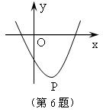
A．两个交点 B． 一个交点 C． 无交点 D． 不能确定
6．如图，抛物线的顶点P的坐标是(1，－3)，则此抛物线对应的二次函数有（ ）
(A)最大值1 (B)最小值－3
(C)最大值－3 (D)最小值1
7、根据下列表格的对应值：
x | 3.23 | 3.24 | 3.25 | 3.26
ax²+bx+c=0 | -0.06 | -0.02 | 0.03 | 0.09

判断方程ax²+bx+c=0（a≠0,a、b、c为常数）一个解的范围是 （ ）
Ａ、3＜x＜3.23 Ｂ、3.23＜x＜3.24 Ｃ、3.24＜x＜3.25 Ｄ、3.25＜x＜3.26
8、已知电压为220伏保持不变 ，则电流 y 与电阻 x 之间的关系用图象大致可表示为
x
y
O
A
x
y
O
B
x
C
y
O
x
y
O
D
9、已知是反比例函数的图象上三点，且，则的大小关系是（ ）
A、 B、
C、 D、
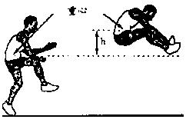10、小敏在今年的校运动会跳远比赛中跳出了满意一跳，函数(t的单位：s，h的单位：m)可以描述他跳跃时重心高度的变化，则他起跳后到重心最高时所用的时间是( )
(A)0.71s (B)0.70s (C)0.63s (D)0.36s

二．填空题：（每题5分，共30分）
11、已知反比例函数y＝的图象经过点(1，2)，则k的值是_________。
12． 请写出一个开口向上，且对称轴为直线$x=2$的二次函数解析式 。
13、对于函数，当时，y的取值范围是____________；
14．已知抛物线$y=2x^{2}−4x+m$的顶点在$x$轴上，则$m$的值是 。
15、（安徽08中考）如图为二次函数y=ax²＋bx＋c的图象，在下列说法中：
①ac＜0； ②方程ax²＋bx＋c=0的根是x₁= －1, x₂= 3
③a＋b＋c＞0 ④当x＞1时，y随x的增大而增大。
正确的说法有_____________。(把正确的答案的序号都填在横线上)
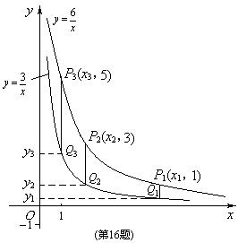16、 两个反比例函数$y=\frac{3}{x}$，$y=\frac{6}{x}$在第一象限内的图象如图所示, 点P₁，P₂，P₃，…，P₂ ₀₀₈在反比例函数$y=\frac{6}{x}$图象上，它们的横坐标分别是x₁，x₂，x₃，…，x₂ ₀₀₈，纵坐标分别是1，3，5，…，共2 008个连续奇数，过点P₁， P₂，P₃，…，P₂ ₀₀₅分别作y轴的平行线，与$y=\frac{3}{x}$的图象交点依次是Q₁（x₁，y₁），Q₂（x₂，y₂），Q₃（x₃，y₃），…，Q₂ ₀₀₈（x₂ ₀₀₈，y₂ ₀₀₈），
则y₂ ₀₀₈= ．
三．解答题(共80分)
17、（6分）已知$y$是$x$的反比例函数，当$x$=3时，$y$=4，则当$x$=2时求函数$y$的值。

18．（6分）用配方法求二次函数y=x²+2x-4图象的开口方向、对称轴、顶点坐标。

19、（8分）若一个面积为20cm²的矩形的宽y（cm），长x（cm）。
（1）直接写出y与x的函数关系式，以及自变量x的取值范围。
（2）在右方格中用描点法画出所求函数的图象。
（2）当长满足5≤x≤10时，求宽y的取值范围。

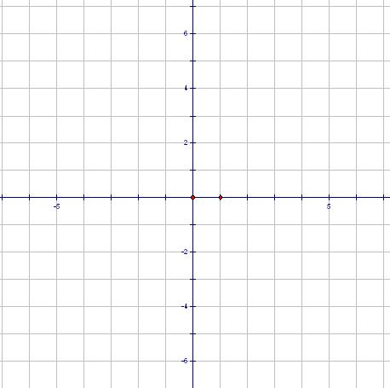
20．（8分）已知二次函数的图象的顶点坐标为（3，-2）且与$y$轴交与（0，$\frac{5}{2}$）
（1）求这个二次函数的解析式。
（2）若这抛物线经过点$\left(2,y_{1}\right),\left(−1,y_{2}\right),\left(\frac{7}{2},y_{3}\right)$，请你先画出草图，再根据草图试比较$y_{1},y_{2},y_{3}$的大小。

21、（6分）老师在同一直角坐标系中画了一个反比例函数的图象以及正比例函数y=-x的图象，请同学们观察有什么特点。同学甲说：与直线y=-x没有交点；同学乙说：图象上任意一点到两坐标轴的距离的积为5。请你根据同学甲和同学乙的说法写出反比例函数的解析式。
解析式为： 。
大致理由为：
。
22、（本题10分）如图有一座抛物线形拱桥，桥下面在正常水位是AB宽20m，水位上升3m就达到警戒线CD，这是水面宽度为10m。
（1）在如图的坐标系中求抛物线的解析式。
- 若洪水到来时，水位以每小时0.2m的速度上升，从警戒线开始，再持续多少小时才能到拱桥顶？

23、（12分）某气球内充满了一定质量的气球,当温度不变时,气球内气球的压力p(千帕)是气球的体积V(米³)的反比例函数,其图象如图所示(千帕是一种压强单位)
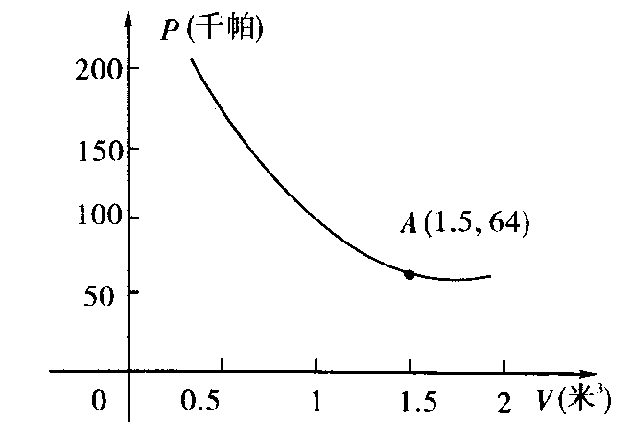
（1）写出这个函数的解析式；
（2）当气球的体积为0.8立方米时,气球内的气压是多少千帕？
（3）当气球内的气压大于144千帕时,气球将爆炸,为了安全起见,气球的体积应不小于多少立方米？

24、（12分）某商人如果将进货价为8元的商品按每件10元出售，每天可销售100件，现采用提高售出价，减少进货量的办法增加利润，已知这种商品每涨价1元其销售量就要减少10件，问他将售出价定为多少元时，才能使每天所赚的利润最大？并求出最大利润．

25（12分）（安徽08中考）杂技团进行杂技表演，演员从跷跷板右端A处弹跳到人梯顶端椅子B处，其身体(看成一点)的路线是抛物线的一部分，如图。
（1）求演员弹跳离地面的最大高度；
【解】
（2）已知人梯高BC＝3.4米，在一次表演中，人梯到起跳点A的水平距离是4米，问这次表演是否成功？请说明理由。
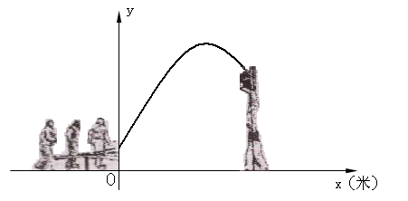
【解】
第26题图
.

参考答案或提示
一．选择题：1-10 CABAB BCADD
二．填空题 11-16 2；答案不唯一如y=x²-4x；0 ，1；
2；①②④；2007.5
- 解答题 17 先求出之间的函数关系式y=12/x,把x=2代入求得y=6
18 y=(x+1)² -5;图象的开口方向向上、对称轴x=-1、顶点坐标(-1,-5)
19 ⒈y=20/x (x＞0) ⒉略 ⒊ 2≤y≤4

20 ①根据题意,可设所求二次函数的解析式为y=a(x-3)²-2;
因为图象过（0，$\frac{5}{2}$）,所以$\frac{5}{2}$=a(0-3)²-2 ;a= $\frac{1}{2}$;所求二次函数的解析式为 y=$\frac{5}{2}\frac{1}{2}$(x-3)²-2=$\frac{5}{2}\frac{1}{2}$x²-3x+$\frac{5}{2}$; ②图略;由图知y_{2＞}y_{1＞}y₃

21 解析式为：y=5/x
大致理由为：因为图象与直线y=-x没有交点,所以它位于第一.三象限k＞0;又因为图象上任意一点到两坐标轴的距离的积为5,所以k=5
22 （1）根据题意,可设所求二次函数的解析式为y=ax^{2;}点D坐标为(5,b)则点B的坐标为(10,b-3);于是得方程组$\begin{aligned}\left\{\left\{\right.b=\text{25}a\right. \\ b−3=\text{100}a\end{aligned}$解得a=-$\frac{1}{\text{25}}$,b=-1
所求二次函数的解析式为y=-$\frac{1}{\text{25}}$x²
⑵$\left|−1\right|$÷0.2=5;即水位以每小时0.2m的速度上升，从警戒线开始，再持续5小时才能到拱桥顶.
23 ,（1）p=96/v
（2）把v=0.8代入p=96/v得p=120(千帕)

（3）把p=144代入p=96/v得v=0.67;因为气球内的气压p随气球的体积v的增大而减小;所以当气球内的气压不大于144千帕时,气球的体积应不小于0.67立方米. 24. 设售出价定为x元时,每天所赚的利润为y元;根据题意得
Y=(x-8)$\left[\text{100}−\text{10}(x−\text{10})\right]$=-10(x-14)²+360 因为-10＜0,所以当x=14时,函数有最大值360;即将售出价定为14元时，每天所赚的利润最大;最大利润为360元．
25.（1）=
∵，∴函数的最大值是。
答：演员弹跳的最大高度是米。
（2）当x＝4时，＝3.4＝BC，所以这次表演成功

